2018～2019学年第一学期期中调研试卷
初 三 物 理（2018．11）
一、选择题（本题共12小题，每题2分，共24分．每小题给出的选项中只有一个选项符合题意）
1．如图所示的工具中，使用时属于费力杠杆的是
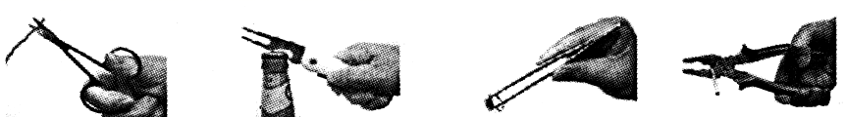
A．剪刀 B．起子 C．镊子 D．钢丝钳
2．下列关于功、功率和机械效率的说法中，正确的是
A．做功快的机械，功率一定大 B．功率大的机械，做功一定多
C．机械效率高的机械，功率一定大 D．做功多的机械，机械效率一定高
3．汽车紧急刹车时，轮胎温度急剧升高，内能增大，图中四个事例中改变物体内能的方式与之相同的是
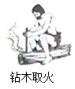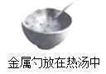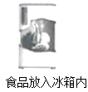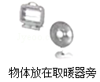
A
B
C
D
4．如图，O为拉杆式旅行箱的轮轴，OA为拉杆．现在拉杆端点A处施加力F，使箱体从图中位置绕O点缓慢逆时针转至竖直位置．若力F的大小保持不变，则力F的方向应
A．垂直于OA B．水平向左
第4题图
C．沿OA向上 D．竖直向上
5．关于内能，有以下四个观点，你认为正确的是
①热机在做功冲程中内能转化为机械能
②物体温度越低，内能越小，所以0℃的物体没有内能
③两物体相互接触时，热量总是从内能大的物体转移到内能小的物体
④改变物体内能的方法有很多，但本质上只有做功和热传递两种方式
A．①② B．②③ C．①④ D．③④
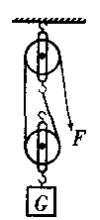
6．由同种物质组成的甲、乙两个物体，它们的质量之比是2∶1，放出的热量之比是1∶2，它们降低的温度之比是
第7题图
A．4∶1 B．1∶4 C．1∶2 D．2∶1
7．如图所示，用滑轮组提升重物时，重800N的物体在10s内匀速上升了1m．已知拉绳子的力F为500N，则提升重物的过程中
A．做的有用功是800 J B．拉力F的功率是80W
C．绳子自由端被拉下3m D．滑轮组的机械效率是60%
8．如图甲所示，放在水平地面上的物体，受到方向不变的水平拉力F的作用，其F－t和v－t图像分别如图乙、丙所示，下列说法正确的是
第8题图
F
甲
F/N
t/s
0
2
4
6
3
5
7
乙
v/m·s⁻¹
t/s
0
2
4
6
1
2
3
丙
A．当t =2s时，物体处于静止状态，摩擦力是0 N
B．当t =3s时，物体受到摩擦力是7N
C．4～6 s内，拉力F做的功是20J
D．2～4s内，物体的机械能保持不变
9．用相同的电加热器分别对质量相等的A和B两种液体加热（不计热量损失）．如图是A和B的温度随加热时间变化的图像，下列说法正确的是
温度/℃
时间/min
0
t
20
40
60
A
B
第9题图
A．A的比热容与B的比热容之比为2∶1
B．A的比热容与B的比热容之比为2∶3
C．在加热时间t内，B吸收热量比A吸收热量多
D．若A和B升高相同的温度，B吸收比A吸收热量多
10．质量为m的小环穿在固定的光滑曲杆上，从某点A静止释放后沿曲杆运动，如图所示．不计空气阻力，下列说法正确的是
第10题图
A．只要A点高于D点，小环就能到达D点
B．若小环能到达D点，离开D点后将竖直向下运动
C．小环从A点到D点，重力势能一直减小，机械能不变
D．小环从A点到B点，动能一直增加，机械能不变
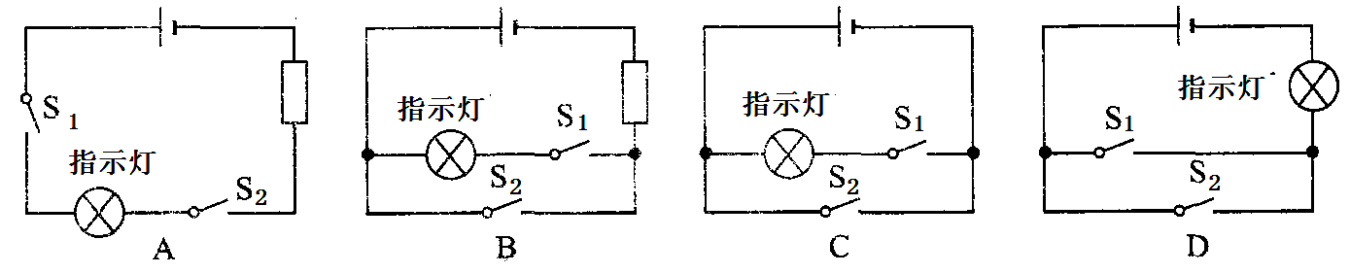
11．为保证司乘人员的安全，轿车上设有安全带未系提示系统，当乘客坐在座椅上时，座椅下的开关S₁闭合，若未系安全带（安全带控制开关S₂断开）．仪表盘上的指示灯将亮起，当系上安全带时，安全带控制开关S₂闭合，指示灯熄灭．下列电路图中设计最合理的是
12．汽车转向灯电路要求：左转弯时只能左转向灯亮，右转弯时只能右转向灯亮．不能出现操作转向开关，左、右转向灯同时亮的情况．下列设计最合理的是

左前
左后
右前
右后
S
a
b
左前
左后
右前
右后
S
a
b
左前
左后
右前
右后
S₁
S₂
左前
左后
右前
右后
S₁
S₂
A
B
C
D
二、填空题（本题共9小题，每空1分，共28分）
13．家庭电路中，开关跟它控制的灯之间应＿▲＿联；插座跟电灯之间应＿▲＿联．
14．在水平地面上，工人用100N的水平推力推动重150N的箱子，在4s内前进了6m，在这个过程中，木箱所受重力对木箱做功为＿＿▲＿＿J；工人对木箱做功为＿＿▲＿＿J；工人做功的功率为＿＿▲＿＿W．
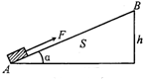
15．如图，斜面长s = 10m，高h = 4m．用沿斜面方向的推力F，将一个重为125N的物体由斜面底端A匀速推到顶端B．运动过程中物体克服摩擦力做了100J的功．则该斜面的机械效率为＿＿▲＿＿；推力F的大小为＿＿▲＿＿N．摩擦力f的大小为＿＿▲＿＿N．[来源:学*科*网]
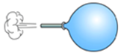
16．在吹气球时，吹大了的气球没握住，它呼啸着飞跑了!你及时捡起气球会发现它的嘴部温度＿＿▲＿＿（选填“变高”、“变低”或“无变化”），当球内气体喷出来时，发生的能量转化情况是＿＿▲＿＿能转化为＿＿▲＿＿能．此图中情景演示的能量转化过程与“四冲程”热机工作过程中的＿＿▲＿＿冲程相同．若一单缸四冲程汽油机的曲轴每分钟转动1 800圈，则汽油机每秒燃气对外做功＿＿▲＿＿次．
17．“脱脂人发”具有在空气潮湿时伸长，干燥时缩短的特性．将质量可忽略不计的金属指针固定在木框上A点（可自由转动），脱脂人发固定在木框上的B点和指针上的C点，又将轻弹簧分别固定在C、D两点，再配上刻度盘，就构成了简易“湿度计”，如图所示．“湿度计”工作时，金属指针即为杠杆，该杠杆是＿▲＿（选填“省力”“费力”或“等臂”）杠杆，其支点是＿▲＿（选填“A”“B”“C”或“D”）点；阴雨天时，指针向＿▲＿（选填“左”或“右”）偏转．
18．如图所示电路，要使小灯泡L₁、L₂串联，必须闭合开关＿▲＿；要使L₁、L₂并联，必须闭合开关＿▲＿；若同时闭合开关＿▲＿则将造成电源短路．
第18题图
S₂
S₁
S₃
L₂
L₁
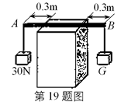
19．如图所示，将长为1.2m的轻质木棒平放在水平方形台面上，左右两端点分别为A、B，它们距台面边缘处的距离均为0.3m．在A端挂一个重为30N的物体，在B端挂一个重为G的物体．（1）若G=30牛，台面受到木棒的压力为＿▲＿N．（2）若要使木棒右端下沉，B端挂的物体重力至少要大于＿▲＿N．（3）若B端挂物体后，木棒仍在水平台面上静止，则B端所挂物体的重力G的取值范围为＿▲＿N．
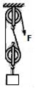
20．如图所示，一同学在用滑轮组匀速提升不同重物时，记录下了绳子自由端拉力F与对应所提升的物体的重力G，如下表：
第20题图
根据上表数据分析可知，绳子自由端拉力F与物体重力G的关系式为F=＿▲＿；当物体重力G=10N时，此滑轮组的机械效率η=＿＿▲＿＿．
G/N | 1 | 2 | 3 | 4 | 5 | 6
F/N | 0.8 | 1.3 | 1.8 | 2.3 | 2.8 | 3.3
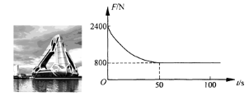
21．如图所示，科技人员设计出了一种可移动式太阳能水上漂浮房，它具有冬暖夏凉的优点表面安装有太阳能电池板，接收太阳能的功率为1.6×10⁴W，该漂浮房屋三角形建筑的主体结构是中空的，三角形建筑外围（即除去该面空洞）的面积为1.0×10³m²，空气密度约为1.2kg/m³，己知空气动能与空气质量成正比．1kg空气在不同的速度（v）时的动能（E）如下表所示．
（1）漂浮房冬暖夏凉，利用了水的＿＿▲＿＿比较大的特性．
（2）漂浮房在平静的水面沿直线运功，运动过程中受到的阻力不变，水平方向的牵引力随运动时间t的变化关系如右图所示，t=50s后，漂浮房以2.5m/s的速度做匀速直线运动，则在整个运动过程中，漂浮房受到的阻力大小为＿▲＿N．
（3）由表格中数据可知，每千克空气动能（E）与速度（v）的关系表达式为E=＿▲＿．
（4）若风正好垂直于三角形表面吹入，当风速为8m/s时，那么房屋在1000s的时间内获得的风能与完全燃烧＿▲＿kg的煤所产生的热量相当．（煤的热值3.2×10⁷J/kg）
三、解答题（本题共9小题，共48分，解答25、26题时应有解题过程）
22．（8分）按题目要求作图
（1）如图甲所示，在杠杆AB上挂了一个重为G的物体．为使杠杆在图中的位置静止，请在杠杆上画出最小的动力F；
（2）用如图乙所示的滑轮组提升一重物有两种绕绳方法，请画出最省力的一种．
（3）请在图丙中的两个虚线框内，选填“电源”和“开关”的符号，并满足当开关都闭合时两灯组成并联电路
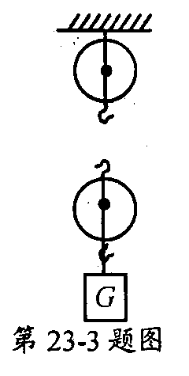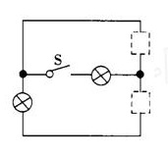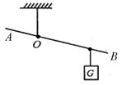
第22题图
甲
乙
丙
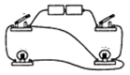
（4）请根据如图丁所示的实物图，在方框内画出对应的电路图
S₁
S₂
L₁
L₂
第22题图
丁
图1

23．（6分）一根金属棒AB置于水平地面上，今通过弹簧测力计竖直地将棒的右端B缓慢拉起，如图甲所示，在此过程中，弹簧测力计对棒所做的功W与B端离开地面的高度x的关系如图乙所示，请根据图像解答下列问题．
（1）该金属棒的长度l=＿＿▲＿＿m；
（2）在B端拉起的过程中，当x₁=0.6m时，测力计的示数为F₁=＿▲＿N；当x₂=1.2m时，测力计的示数F₂=＿▲＿N．
（3）金属棒的重心到A端的距离d = ＿＿▲＿＿m．
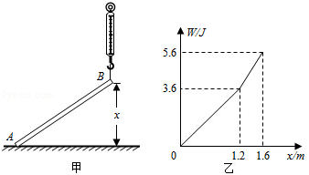
W/J
x/m
1.0
1.5
6
11
0
乙
甲
24．（4分）为了减少环境污染，部分农村地区改用液化气烧菜做饭．某钢瓶装有液化气10kg，已知液化气的热值为4.2×10⁷J/kg，水的比热容为4.2×10³J/（kg•℃）求：
（1）这瓶液化气全部完全燃烧放出的热量是＿＿▲＿＿J．
（2）若（1）中放出的热量有40%被初温为20℃的水吸收，在标准大气压下可将＿▲＿kg的水烧开．
▲ ▲ ▲ ▲

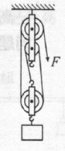
25．（6分）右图所示的滑轮组吊起重960N的物体，小明站在地面上用力F匀速往下拉绳，拉力F=400N时，物体在10s内匀速上升2m，（不计绳重和一切摩擦）．求
（1）拉力F做功的功率为多大?
（2）此时滑轮组的机械效率为多大?
（3）若小明的重力为500N，绳能承受的最大拉力为600N，小明用此滑轮组提升物体所能达到的最大机械效率为多少?

▲ ▲ ▲ ▲

26．（6分）我国自主研制的某型新一代战斗机，具备超音速巡航、电磁隐身、超机动性、超视距攻击等优异性能，该飞机最大起飞质量为3.7×10⁴kg，最大飞行高度达2×10⁴m，最大航行速度达2.5倍声速，最大载油量为10⁴kg．飞机航行时所受阻力的大小与速度的关系见下表（其中一格数据漏填）：
速度v/（m/s） | 100 | 200 | 300 | 400 | 500
阻力f/N | 0.3×10⁴ | 1.2×10⁴ | 2.7×10⁴ |  | 7.5×10⁴
飞机发动机燃油完全燃烧的能量转化为机械能的效率是30%，飞机使用的航空燃油的热值为5×10⁷J/kg
（1）飞机发动机完全燃烧10⁴kg燃油放出的热量为多少焦？
（2）当飞机以400m/s的速度巡航时，飞机航行时所受阻力的大小是＿＿＿＿N；
当飞机以300m/s的速度巡航时，飞机发动机的输出功率是多少？
（3）某次执行任务时，驾驶员发现飞机的油量还有5.4×10³kg，若以500m/s的速度巡航，则飞机最多还能飞行多少？
▲ ▲ ▲ ▲
27．（3分）如图所示是“探究不同物质吸热升温现象”的实验装置．取质量和初温都相同的甲、乙两种液体，分别倒入相同的烧杯中，用相同的装置加热，实验数据记录如下表：
（1）实验中，可以通过＿＿▲＿＿（升高的温度/加热时间）来比较两种液体吸收热量的多少．
温度/℃ |  | 20 | 30 | 40 | 50
加热时间/s | 甲[来源:Z§xx§k.Com] | 0[来源:Z,xx,k.Com] | 40 | 82[来源:Zxxk.Com] | 126[来源:学*科*网]
加热时间/s | 乙 | 0 | 18 | 40 | 64
（2）分析实验数据可知：当它们升高相同温度时，＿▲＿（甲/乙）液体需要吸收的热量更多．
（3）若在这两种液体中选择一种作为汽车发动机的冷却剂，＿▲＿（甲/乙）液体冷却效果更好．

28．（5分）在探究“物体动能的大小与哪些因素有关”的实验中，让小车从斜面上由静止释放，小车下滑后撞击斜面底端的木块．请回答下列问题
（1）小车进入水平面时的动能是由＿▲＿转化而来的，实验时通过＿▲＿来比较动能大小．
（2）同一小车从斜面不同高度由静止释放，如图甲、乙所示，是探究动能大小与＿▲＿的关系，得出的结论是：＿＿＿＿▲＿＿＿＿．
（3）实验中若使用的木块质量较大，为确保实验仍有较明显的现象，有很多种方法．请答一种方法：＿＿＿＿＿▲＿＿＿＿＿＿＿．
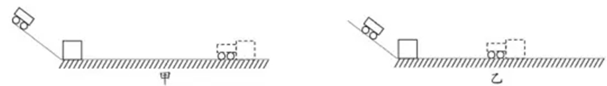

29．（2分）在一根横跨河流两岸的硬塑料管内穿有三根完全相同的电线，为了辨别哪两个线头为同一根导线的两端，可以用如图所示的测通器来测试，其操作过程如下：
（1）连接A和B，将测通器的m连接在D上，当n连接E时小灯泡发光，由此可以确定＿▲＿为同一导线的两端（填字母）．
（2）为了弄清另两根导线的两端，可以连接A和C，测通器的一端必须与＿＿▲＿＿相连时，另一端只需接触一根导线就能将两根导线辨别开．（填字母）
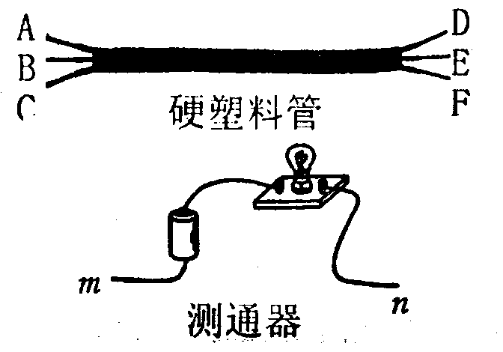
30．（8分）在探究“杠杆的平衡条件”实验中，所用的实验器材有：杠杆（杠杆上每小格长为2cm）、支架、弹簧测力计、刻度尺、细线和质量相同的钩码若干个（每个钩码重1N）．
（1）实验前，杠杆静止在如图甲所示的位置，此时杠杆处于＿▲＿（选填“平衡”或“不平衡”）状态．
（2）实验时，使杠杆在＿▲＿位置平衡，主要是为了便于测量＿＿▲＿＿的大小，因此他应把甲图中杠杆的平衡螺母向＿▲＿（左/右）边调．
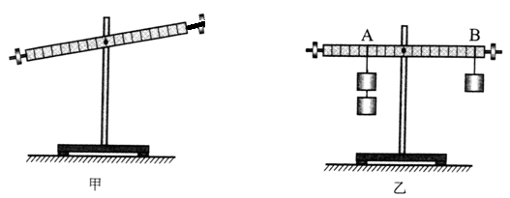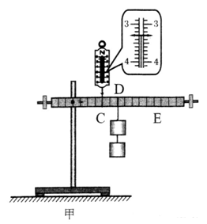
丙
（3）如图乙所示，杠杆在水平位置平衡后，小明在杠杆A点处挂上2个钩码，作为动力F₁，B点处挂上1个钩码，作为阻力F₂，杠杆恰好在水平位置平衡，分别测量出两个力的力臂l₁和l₂，计算后发现：F₁l₁=F₂l₂，便得出杠杆的平衡条件是：F₁l₁=F₂l₂．但小红认为小明这种实验处理方法是不完善的，理由是＿＿＿＿▲＿＿＿＿＿．
（4）接着，小明提出新的探究问题：“若支点不在杠杆的中点时，杠杆的平衡条件是否仍然成立?”于是小明利用如图丙所示装置进行探究，在杠杆D点处挂上2个钩码，用弹簧测力计在C点处竖直向上拉，使杠杆在水平位置处于平衡状态，此时弹簧测力计的示数如图丙所示，则弹簧测力计的拉力是＿＿▲＿＿N．以弹簧测力计的拉力为动力F₁，钩码重力为阻力F₂，多次调整力和力臂的大小进行测量，发现：F₁l₁总是大于F₂l₂，其原因主要是杠杆受到了＿＿▲＿＿的影响．
（5）小明又把弹簧测力计的作用点固定，只改变测力计与水平方向的角度θ，则能描述测力计示数F与θ关系的图像是（ ）．
F
O
90°
F
O
90°
F
O
90°
F
O
90°
A
B
C
D
2018～2019学年第一学期期中调研试卷参考答案
学校 班级 考试号 姓名
………………………………………密……………………………………封………………………………线…………………………………………………
初三物理（2018.11） 得分：＿＿＿＿

一、选择题（共12小题，每题2分，共24分．每小题给出的选项中只有一个选项符合题意）
题号 | 1 | 2 | 3 | 4 | 5 | 6 | 7 | 8 | 9 | 10 | 11 | 12
答案 | C | A | B | D | C | B | A | C | A | D | B | B
二、填空题（本题共9小题，每空1分，共28分）
13．＿＿串＿＿ ＿＿并＿＿
14．＿＿0＿＿ ＿＿600＿＿ ＿＿150＿
15．＿83.3％＿ ＿＿60＿＿ ＿＿10＿
16．＿＿变低＿ ＿＿内＿＿＿ ＿＿机械＿＿ ＿做功＿＿ ＿15＿＿
17．＿＿等臂＿ ＿＿＿A＿＿ ＿＿＿右＿＿
18．＿＿S₂＿＿ ＿＿S₁、S₃＿ ＿＿S₂、S₃＿＿＿
19．＿＿60＿＿ ＿＿90＿＿ ＿＿10～90＿＿
20．＿0.5G+0.3或 （G+0.6）＿ ＿＿94.3％＿
21．＿＿比热容＿ ＿＿800＿＿ ＿＿v²＿＿ ＿9.6＿＿
三、解答题（本题共9小题，共48分，解答25、26题时应有解题过程）
22．（每图2分）
甲
F
乙
F
丙
S₂
S₁
L₂
L₁
丁
23．（6分）（1）＿1＿＿＿
图1
（2）＿＿6＿＿＿ ＿＿10＿＿ （3）＿＿0.6＿＿＿
24．（4分）（1）＿4.2×10⁸＿＿＿＿ （2）＿＿500＿＿＿

25．（每小题2分，共6分）
解：（1）W_{总} = Fs = 400N×3×2m = 2400J；
P = = 240W
（2）W_{有用} = Gh = 960N×2m = 1920J；
η = ×100% = ×100% = 80%
（3）G_{动} = nF －G = 3×400N－960N = 240N
F_{最大} = G_{人} = 500N
G_{最大} = nF_{最大}－G_{动} = 3×500N－240N = =1260N
η′= ×100% = = ×100% = 84%
26（每小题2分，6分）
解：（1）Q_{放} = qm = 5×10⁷J/kg×10⁴kg = 5×10¹¹J
（2）4.8×10⁴
P = Fv = fv = 2.7×10⁴N×300m/s = 8.1×10⁶W
（3）W = 30%×Q_{放}′ = 30%×5×10⁷J/kg×5.4×10³kg = 8.1×10¹⁰J
s = = = = 1.08×10⁶m
27．（3分）（1）＿＿＿加热时间＿＿ （2）＿＿甲＿＿＿ （3）＿甲＿＿＿＿
28．（5分）（1）＿＿重力势能＿＿＿ ＿＿木块移动的距离＿＿＿
（2）＿＿速度＿＿＿ ＿＿质量一定时，速度越大，动能越大＿＿＿
（3）＿＿＿＿增大小车所处的高度（其他答案合理即可）
29．（2分）（1）＿＿C、F＿＿＿ （2）＿＿F＿＿＿
30．（8分）（1）＿平衡＿＿＿＿
（2）＿＿水平＿＿＿ ＿＿＿力臂＿＿ ＿＿右＿＿＿
（3）＿＿实验次数太少，结论存在偶然性＿＿＿＿＿＿＿＿＿＿
（4）＿＿3.3＿＿＿ ＿＿重力＿＿＿
（5）（ B ）

